МОЛДАВСКИЙ ГОСУДАРСТВЕННЫЙ УНИВЕРСИТЕТ
ФАКУЛЬТЕТ ИНФОРМАТИКИ И МАТЕМАТИКИ
Специальность: Прикладная Информатика
Предмет: WEB программирование

ЛАБОРАТОРНАЯ РАБОТА N5-6

Выполнил: Галущенко Николай
Группа: IA2202
Проверяющий: Nartea Nichita

Кишинев 2023

1.1. Проанализируйте следующий скрипт
<?php
//создание файла
$file = fopen("file.txt", "w") or die("Ошибка создания файла!");
//Вводим данные в файл
fwrite($file, "1. William Smith, 1990, 2344455666677\n");
fwrite($file, "2. John Doe, 1988, 4445556666787\n");
fwrite($file, "3. Michael Brown, 1991, 7748956996777\n");
fwrite($file, "4. David Johnson, 1987, 5556667779999\n");
fwrite($file, "5. Robert Jones, 1992, 99933456678888\n");
//Закрываем файл
fclose($file);
//Открываем файл для добавления данных
$file = fopen("file.txt", "a") or die("Ошибка открытия для добавления
данных!");
if (!$file) {
echo("Не был найден файл для добавления данных!");
} else {
// Добавьте в файл с помощью функции fwrite() еще 3 записи
}
fclose($file);
//Открываем файл для чтения из него
$file = fopen("file.txt", "r") or die("Ошибка открытия файла для чтения!");
if (!$file) {
echo("Не был найден файл для чтения данных!");
} else { ?>
<div>Данные из файла: </div>
<?php
while (!feof($file)) {
echo fgets($file); ?>
<br/>
<?php
}
fclose($file);
}

Данный PHP-скрипт демонстрирует работу с файлами: создание, запись, добавление и чтение данных.
1.2. Объясните, зачем необходимо закрывать файл fclose()
Закрытие файла после его использования помогает улучшить стабильность и безопасность приложения.
1.3. Добавьте в файл с помощью функции fwrite() ещё 3 записи
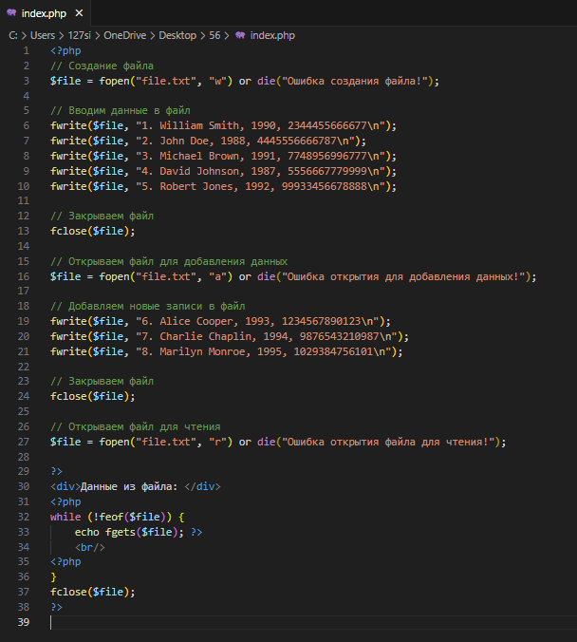
Этот код добавит в файл file.txt три новые записи, каждая из которых включает имя, год рождения и уникальный номер.

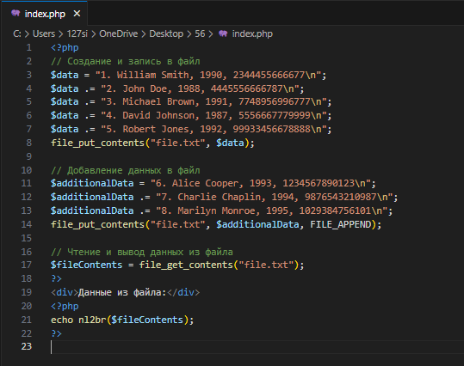

Этот код создает и записывает первоначальные данные в файл, используя file_put_contents(), а затем добавляет дополнительные данные с флагом FILE_APPEND для добавления данных в конец файла, не удаляя существующие
2.2. Чем отличается функция fwrite и file_put_contents?
Функция fwrite() требует явного открытия и закрытия файла, предоставляет контроль над процессом записи, позволяя записывать данные по частям. В отличие от неё, file_put_contents() автоматически управляет файлом, позволяя записывать данные одной командой и поддерживает флаги для добавления данных и блокировки файла

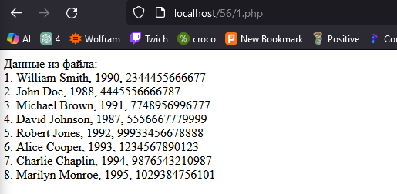

3.1. Проанализируйте следующий скрипт
<?php if (!isset($_REQUEST['start'])) { ?>
<form action="<?php echo $_SERVER['SCRIPT_NAME'] ?>" method="post">
<div>
<label>Ваше имя: <input name="name" type="text" size="30"></label>
</div>
<div>
<label>Ваше мнение о нас напишите тут:
<textarea name="message" cols="40" rows="4" placeholder="Ваше
мнение..."></textarea>
</label>
</div>
<div>
<input type="reset" value="Стереть"/>
<input type="submit" value="Передать" name="start"/>
</div>
</form>
<?php } else {
// Данные с формы
$data = [
'name' => $_POST['name'] ?? "",
'message' => $_POST['message'] ?? "",
];
// Сохранение данных в файл
$file = fopen('messages.txt', 'a+') or die("Недоступный файл!");
foreach ($data as $field => $value) {
// Добавьте код для сохранения данных в файл
}
fwrite($file, "\n");
fclose($file);
// Вывод данных на экран
echo 'Данные были сохранены! Вот что хранится в файле: <br />';
$file = fopen("messages.txt", "r") or die("Недоступный файл!");
while (!feof($file)) {
echo fgets($file) . "<br />";
}
fclose($file); }
Этот PHP-скрипт отображает форму для ввода имени и мнения пользователя, а после отправки сохраняет эти данные в файл messages.txt и выводит их на экран
3.2. Добавьте код, чтобы данные с формы сохранялись в файл

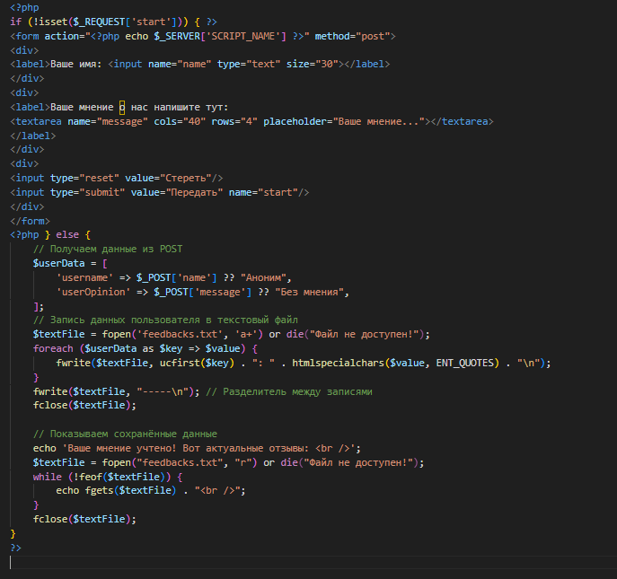

Я добавил блок для сохранения данных из формы в файл
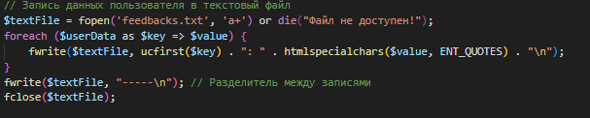
3.3. Добавьте еще 2 контроллера в форму и их верное сохранение в файл
Возраст (age), типа number.
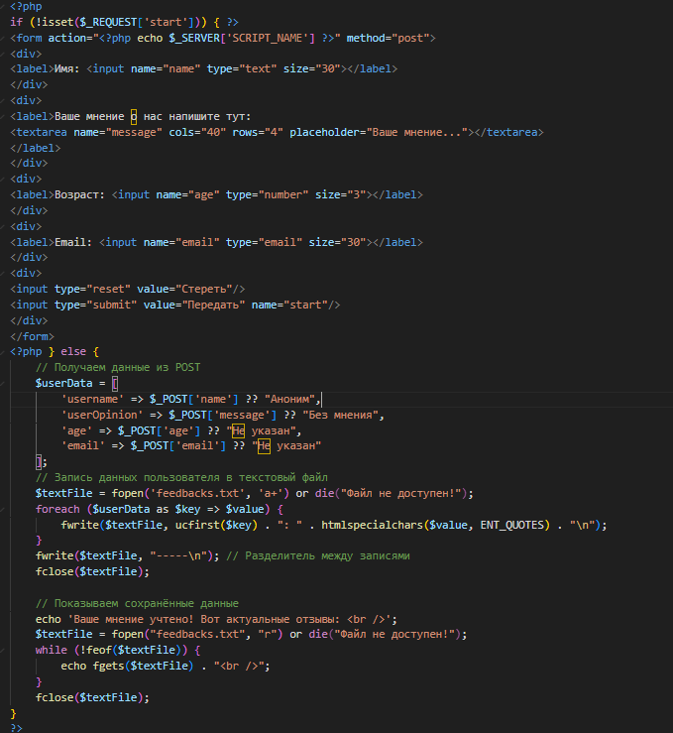
E-mail, типа email
В код я внёс следующие изменения для добавления двух новых полей (возраст и email) в форму и их сохранения в файл
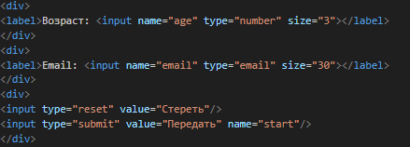

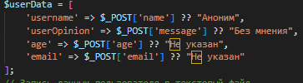

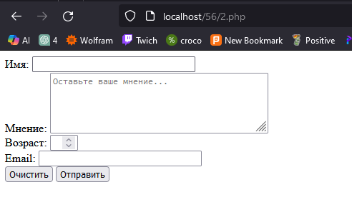

4. Регистрация и авторизация пользователей
4.1. Создайте HTML-форму регистрации с двумя полями: login (имя пользователя) и
password (пароль).
4.2. Напишите PHP-скрипт, который обрабатывает данные, отправленные с формы.
4.3. Скрипт должен:
Проверить, что все поля заполнены.
Зашифровать пароль пользователя с помощью функции md5().
Сохранить данные пользователя в текстовый файл (например, users.txt) в
формате: login:password.
4.4. При успешной регистрации отправьте пользователю HTTP-код 201 (Created).
Объясните, для чего используются HTTP-коды.

Форма регистрации с двумя полями: login (имя пользователя) и password (пароль).

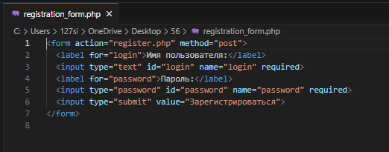

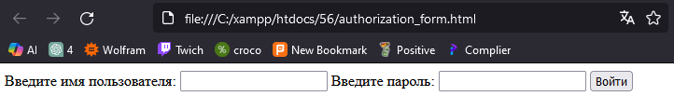

PHP-скрипт, который обрабатывает данные, отправленные с формы.

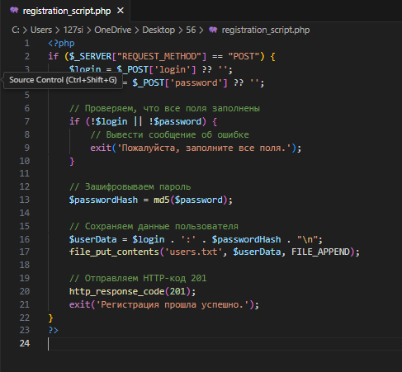

HTML-форма авторизации с двумя полями: login (имя пользователя) и
password (пароль).

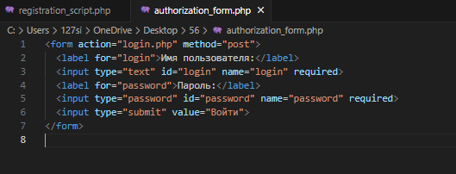

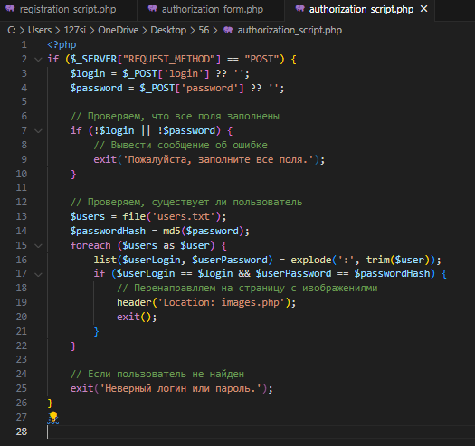
PHP-скрипт, который обрабатывает данные, отправленные с формы

